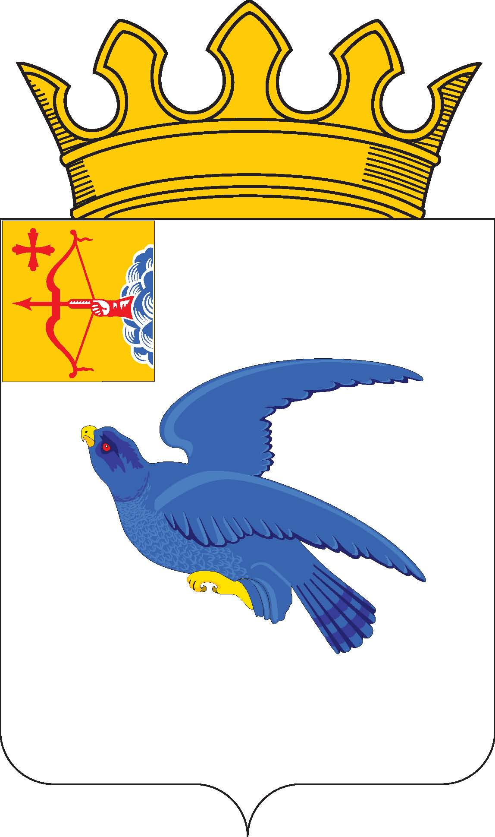

РАЙОННАЯ ДУМА
МАЛМЫЖСКОГО РАЙОНА КИРОВСКОЙ ОБЛАСТИ
шестого созыва

РЕШЕНИЕ

09.11.2022 № 6/17
г. Малмыж

Об информации о мероприятиях по благоустройству в Старотушкинском сельском поселении Малмыжского района Кировской области

В соответствии с перспективным планом работы районной Думы Малмыжского района Кировской области шестого созыва на 2022 год, утвержденным решением районной Думы Малмыжского района от 15.02.2022 № 11/8 «О перспективном плане работы районной Думы Малмыжского района Кировской области шестого созыва на 2022 год», заслушав и обсудив информацию главы Старотушкинского сельского поселения Малмыжского района Кировской области Николаева А.Л., районная Дума Малмыжского района РЕШИЛА:
Информацию о мероприятиях по благоустройству в Старотушкинском сельском поселении Малмыжского района Кировской области принять к сведению согласно приложению.

Председатель районной Думы
Малмыжского района О.Г. Толстобокова

